Приложение
к решению двадцать пятой сессии Совета муниципального образования городского округа «Усинск» пятого созыва
от 19 сентября 2019 года № 339

Графическое изображение
фрагмента Карты градостроительного зонирования Правил землепользования
и застройки городского округа «Усинск» (населенный пункт село Мутный Материк) (замена территориальной зоны «П.1. Коммунально-складская» на территориальную зону «Ж.1. Зона индивидуальной жилой застройки»

До внесения изменений
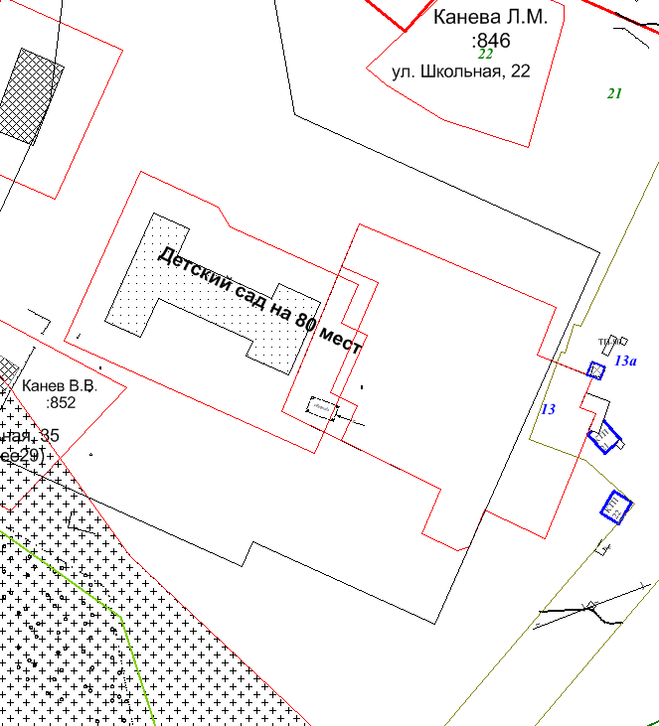
П.1.
Ж.1.
Участок, в границах которого меняется территориальная зона
П.1.
Ж.1.
После внесения изменений
Ж.1.
Ж.1.
П.1.

